

Materia: Desarrollo Empresarial

Docente: Lic. María José Ramírez Reyes

Alumnos: Jared Abdiel Santos Osorio, Luis Fernando Guzmán Vera

Carrera: Medicina Veterinaria y Zootecnia

Trabajo: Desarrollo de la Empresa

Fecha: 22/05/2024

Nombre de la empresa: “Paletería el May”

Logotipo:

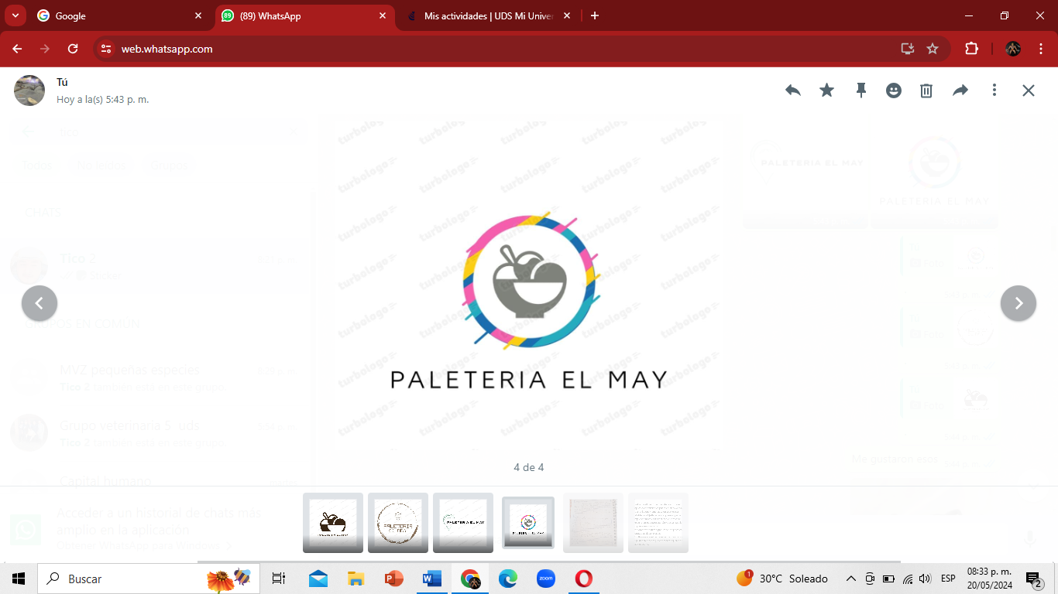

Situación actual de la empresa:

**Puntos fuertes:** Tener buen posicionamiento en el mercado y que la empresa les proporcione a los posibles clientes una experiencia placentera y deliciosa, para tener mayor productividad y rentabilidad. Tener el conocimiento de los clientes y saber a qué publico sería más factible la venta de nuestros productos con un mejor margen de ganancia y desempeño para que de esta manera se logre un posicionamiento adecuado y deseable.

**Puntos débiles:** Que no les agrade a los clientes el sabor de nuestro producto, así como el alto grado de competencia de productos similares baje el flujo de clientes y disminuya la venta de nuestros productos lo cual generara baja remuneración y sea mas tardado recuperar nuestra inversión.

**Oportunidades:** Tener más variedad de sabores y expandir el negocio a otras ubicaciones y así tener satisfechos

**Amenazas:** El crecimiento de la competencia y perdida de los clientes al tener un mercado limitado y no poder ofrecerles un producto de mejor calidad como al de la competencia.

**Establecimiento de objetivos**

Producir paletas de buena calidad con el propósito de establecerse y darse a conocer en el mercado, para así poder llegar a mas clientes y cumplir los objetivos de la empresa sin olvidar el buen servicio al cliente el cual es parte fundamental para que los consumidores tengan una buena experiencia y nos puedan recomendar con más clientes nuevos.

**Desarrollo de estrategias**

Definir los objetivos de nuestra empresa, analizarlos riesgos que puedan pasar en el futuro de la empresa y crear un plan para mejorar la empresa, a través de las redes sociales es uno de los mejores medios para dar a conocer nuestro producto y así la información del producto le llegue a cada persona.

**Implementar estrategias**

Determinar los recursos para implementar la estrategia empresarial, Establecer o planear la visión y misión de la organización y automatizar los procesos para la mejora del rendimiento, a través de las redes sociales crear comerciales y fotos de publicidad de nuestros productos con una presentación agradable para los clientes ya que así es una de las formas de atraerlos a nuestro mercado.

**Monitorear y evaluar los resultados**

Valorar el cumplimiento de los objetivos institucionales propuestos analizando cada un de los objetivos anteriormente mencionados para hacia poder llegar a un mejor rendimiento económico y crecimiento empresarial.

**Inversión inicial**

|  |  |
| --- | --- |
| **Producto** | **Costo** |
| Hielera desechable 13 litros | $53.60 |
| Miguelito | $40.52 |
| Servilletas | $10.29 |
| Chamoy | $41.76 |
| Palitos de paleta | $27.47 |
| Vasos de plástico #6 | $22.93 |
| 3 piñas miel | $60.00 ($20.00 c/u) |
| 1 kg. De azúcar | $25.00 |
| 250 gr. De flor de Jamaica | $55.00 |
| TOTAL | $336.57 |

|  |  |
| --- | --- |
| **Costo de producción del producto** | **Venta al publico** |
| $10.05 | $16.00 o $15.00 |

|  |  |
| --- | --- |
| Costos contemplados |  |
| Luz $ | Garrafón 19 litros de agua purificada $39.00 |

|  |  |  |  |
| --- | --- | --- | --- |
| Costo de producción para las paletas realizadas | Ganancia estimada a ganar por la venta del producto | Cantidad de paletas realizadas | Ganancias libres |
| $281.57 | $420.00 | 28 piezas | $138.43 |